PROFESORA  CAROLINA FLORES | EVALUACIÓN CIENCIAS NATURALES  PRIMERO BÁSICO
 | Nombre alumno(a) |  |  |  |  | Fecha:
 | Puntaje Ideal | 31 | Puntaje alumno |  | Nota
 | Nivel 1 Priorización |  | Objetivo de aprendizaje :1- 6-7
Habilidades: Reconocer, identificar, asociar, discriminar.
CORREO INSTITUCIONAL: carolina.flores@liceoelvirasanchez.cl

- Observa las imágenes y encierra en un círculo las actividades saludables. (5 ptos.)

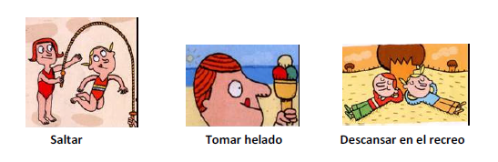
- Dibuja el o los órganos encargados en cada situación. (2 ptos.)

- Marca las acciones que cuidan tu sentido y tu salud. (4 ptos.)

- Une los sentidos junto a su órgano correspondiente. (5 ptos.)

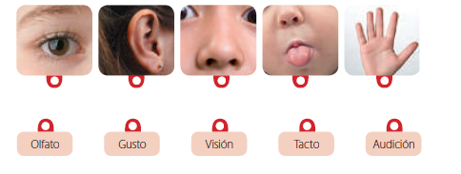

- Une con una línea el sentido con su función correspondiente. (2 pto.c/u=10 ptos)

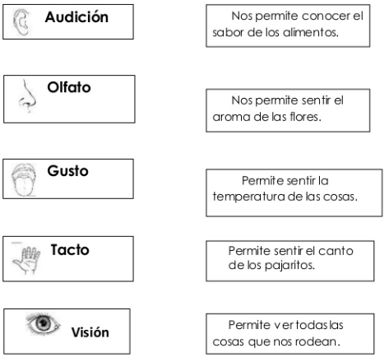

- Lee y escucha atentamente el siguiente texto, luego responde las afirmaciones seleccionando en un círculo la alternativa correcta. (1 pto. c/u=5)
¿Qué necesitan los animales para vivir?

Los animales necesitan agua y alimento para vivir. Aquellos que se alimentan únicamente de plantas se denominan herbívoros; por ejemplo, la vaca, la jirafa, el huemul, la mariposa y el pudú.
Los que se alimentan de otros animales se denominan carnívoros; es el caso del puma, el tigre, la lagartija y la culebra, entre otros.
Los que comen plantas y animales, que son conocidos como omnívoros; por ejemplo, la gallina, el zorro, el cerdo y el oso pardo.

1.- ¿Cuál es el título del texto?
a) ¿Qué necesitan los animales para comer?
b) ¿Qué necesitan los animales para dormir?
c) ¿Qué necesitan los animales para vivir?
d) ¿Qué necesitan los animales caminar?

2.- ¿Qué necesitan los animales para vivir?

- Agua y alimento
- Luz y agua
- Sol y alimento
- Ninguna de las anteriores

3.- Los animales que se alimentan sólo de plantas, se llaman:

- Omnívoros
- Herbívoros
- Carnívoros
- Ninguna de las anteriores

4.- Los animales que se alimentan de otros animales se llaman:

- Omnívoros
- Herbívoros
- Carnívoros
- Ninguna de las anteriores

5.- Los animales que se alimentan de plantas y otros animales se llaman:

- Omnívoros
- Herbívoros
- Carnívoros
- Ninguna de las anteriores

¡Éxito!
Recuerda que tus papitos te pueden ayudar. Pero tú debes escribir y hacer los trazos.

